**Gladiatoren**

**Een gevecht op leven en dood tussen twee stoere gladiatoren in de arena! Een gladiator is meestal een krijgsgevangene, misdadiger of een ander soort slaaf. Voor het vermaak van de mensen vechten zij in een arena, die vaak ligt in een amfitheater, een soort stadion. Het beroemdste amfitheater is dat van Rome, het Colosseum. Soms wordt iemand uit vrije wil gladiator. Dat is een flinke gok, want wie wint krijgt geld en roem, maar wie verliest wordt soms gedood. Er zijn een hele hoop soorten gladiatoren, elk met eigen wapens en vechtstijl. Ze worden getraind op een gladiatorenschool.**

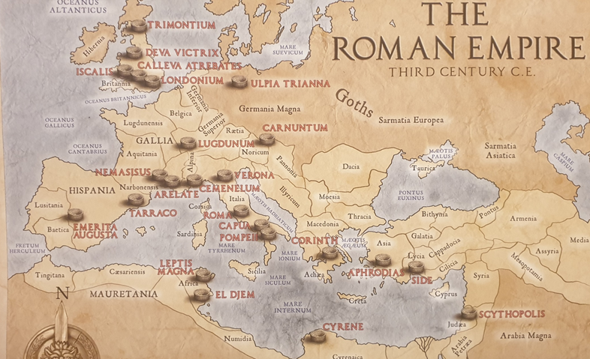**Hieronder zie je waar in het Romeinse rijk allemaal amfitheaters teruggevonden zijn. Zoals je ziet waren de gladiatoren spelen populair in heel het Romeinse rijk!**

**.**

**[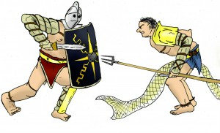](http://romeinen.info/wp-content/uploads/2015/11/Gladiatoren-1.jpg)Secutor:** Dit betekent “achtervolger”. Deze gladiator vecht met een kort zwaard en een groot schild, dat hem samen met zijn helm, arm-bescherming en beenkap goed beschermt. Tegelijkertijd kan hij door zijn helm alleen recht vooruit kijken en is zijn linkerbeen helemaal niet beschermd, zodat hij goed op moet letten. Soms heet de secutor ook contra-retiarius, want hij vecht altijd tegen een retiarius.

**Retiarius.**Dit betekent “net-vechter”. De retiarius lijkt veel op een soort visser, met zijn drietand en zijn net. Ook draagt hij een kleine dolk bij zich. De retiarius heeft geen helm en moet dus goed oppassen. Maar met zijn net kan hij de ander lelijk slaan of laten struikelen. Met zijn lange drietand en net hoeft hij bovendien niet heel dichtbij te komen, terwijl hij door zijn lichte bepantsering goed bewegen kan.

](http://romeinen.info/wp-content/uploads/2015/11/Provocator-e1462008542677.jpg)

**Provocator.**Dit betekent “uitdager”. Hij lijkt erg veel op een ouderwetse legioensoldaat, met een licht schild, een kort zwaard, een beenkap en een kleine plaat op zijn borst. Zijn helm leek eerst ook erg op die van een legionair, maar op den duur werd er steeds meer aan veranderd. Een provocator vecht altijd tegen een andere provocator. Net als de secutor moet hij altijd vechten met zijn linkerbeen voor, omdat het rechterbeen niet beschermd is.

**[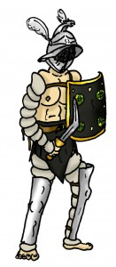](http://romeinen.info/wp-content/uploads/2015/11/Thraex.jpg)Thraex.**Dit betekent “Thraciër” (een volk dat in de Romeinse tijd in Noordoost-Griekenland en Bulgarije woont). De Thraex is te herkennen aan zijn stevige helm met daarop de kop van een griffioen (een fabeldier, half leeuw en half arend) en aan zijn sica: een krom Thracisch zwaard. Met dat zwaard kan hij gemakkelijker bij zwakke plekken in de verdediging van zijn tegenstander. Wel is het door de kromme vorm van het zwaard moeilijker voor hem om te schatten of hij dichtbij genoeg is. Meestal vecht de Thraex tegen een Hoplomachus

**](http://romeinen.info/wp-content/uploads/2015/11/Hoplomachus-e1462009194523.jpg)Hoplomachus.**Dit is Grieks voor “zwaar bewapende vechter”. Zijn rechterarm en zijn benen zitten stevig ingepakt, zodat hij daar moeilijker te raken is. Zijn borst is echter slechter beschermd, ook omdat hij een vrij klein schild heeft. Van de andere kant kan hij met dat schild wel gemakkelijk bewegen. De Hoplomachus draagt zowel een speer als een zwaard, allebei om mee te steken. Meestal vecht hij tegen een Thraex.

**Editor.**Een rijke Romein betaalt voor de spelen. Hij is dan editor muneris (“uitgever van de spelen”). Vaak doet hij dit om populair te worden bij het volk, bijvoorbeeld omdat hij mee gaat doen aan de verkiezingen. Kijk maar naar witte kleren. In Rome is de keizer doorgaans de editor. De editor bepaalt of de verliezer blijft leven of niet, maar let daarbij natuurlijk goed op wat het publiek wil. Als hij een houten zwaard aan de gladiator geeft is deze vrij man. Dat doet de editor alleen bij een heel populaire gladiator, want het kost hem een hoop geld!

**Bron:** romeinen.info, 2016

**Vragen bij de tekst:**

1. Waarom zullen de spelen zo populair zijn geweest? Leg je antwoord uit.

2. Waarom zullen de gladiatoren er zo verschillend uit hebben gezien?

3. Noem 3 types gladiator die je het interessants vindt en vertel wat hen bijzonder maakte.